

**"Сарыарқа" арнайы экономикалық аймағының кейбір мәселелері туралы**

Қазақстан Республикасы Үкіметінің 2021 жылғы 28 сәуірдегі № 277 қаулысы.

      "Арнайы экономикалық және индустриялық аймақтар туралы" Қазақстан Республикасының Заңы 10-бабының 2) тармақшасына сәйкес Қазақстан Республикасының Үкіметі **ҚАУЛЫ ЕТЕДІ:**

      Ескерту. Кіріспе жаңа редакцияда - ҚР Үкіметінің 26.04.2024 № 335 қаулысымен.

      1. Қоса беріліп отырған:

      1) "Сарыарқа" арнайы экономикалық аймағы туралы ереже;

      2) "Сарыарқа" арнайы экономикалық аймағының нысаналы индикаторлары бекітілсін.

      Ескерту. 1-тармаққа өзгеріс енгізілді - ҚР Үкіметінің 14.08.2021 № 558 қаулысымен.

      2. Осы қаулы қол қойылған күнінен бастап қолданысқа енгізіледі.

|  |
| --- |
| *Қазақстан Республикасының* |
| *Премьер-Министрі* | *А. Мамин* |

|  |  |
| --- | --- |
|  | Қазақстан Республикасы Үкіметінің 2021 жылғы 28 сәуірдегі № 277 қаулысымен бекітілген |

**"Сарыарқа" арнайы экономикалық аймағы туралы**

**ЕРЕЖЕ**

**1-тарау. Жалпы ережелер**

      1. "Сарыарқа" арнайы экономикалық аймағы (бұдан әрі – АЭА) қоса беріліп отырған жоспарға сәйкес Қарағанды қаласының аумағында және Қарағанды облысының Бұқар жырау ауданының іргелес жатқан жерінде орналасқан.

      АЭА аумағы 940,51 гектарды құрайды және Қазақстан Республикасы аумағының ажырамас бөлігі болып табылады. АЭА аумағының құрамына ауданы 880,4 гектар "Металлургия-металл өңдеу" индустриялық паркі, ауданы 60,11 гектар "Кремний алқабы" қосалқы аймағы кіреді.

      Ескерту. 1-тармақ жаңа редакцияда - ҚР Үкіметінің 26.04.2024 № 335 қаулысымен.

      2. АЭА:

      1) металлургия өнеркәсібін және металл өңдеу саласын, атап айтқанда әлемдік сауда таңбаларын өндірушілерді тарту жолымен дайын бұйымдар өндірісін дамыту;

      2) шикізатты тереңдете өңдеу және қосылған құны жоғары, жан-жақты бәсекеге қабілетті өнімдерді шығару бойынша әлемдік деңгейдегі металлургия өнеркәсібі мен металл өңдеу саласын құру мен дамыту жөніндегі серпінді инвестициялық жобаларды әзірлеу және іске асыру;

      3) өндірілетін өнім ассортиментін кеңейту және сапасын жақсарту;

      4) қазақстандық өнімнің жалпы әлемдік өндіру мен өткізу жүйесіне кірігуін жүзеге асыру, халықаралық стандарттарға сәйкес инновациялық, бәсекеге қабілетті отандық өнімді жасау;

      5) тиімділігі жоғары және инновациялық өндірістерді, оның ішінде жоғары технологиялық және бәсекеге қабілетті өндірістерді құру, жаңа өнім түрлерін шығаруды игеру;

      6) шикізатты тереңдете өңдеу жөніндегі өндірістерді және технологияларды құру мен жетілдіру бойынша ғылыми-зерттеу және ғылыми-техникалық инновациялық жобаларды әзірлеу және іске асыру;

      7) қолайлы инвестициялық климатты қалыптастыру және инвестициялық жобаларды іске асыру үшін отандық және шетелдік инвестицияларды тарту;

      8) құрылысқа инвестициялар тарту және мемлекеттік-жекешелік әріптестік тетіктерінің негізінде металлургия өнеркәсібін кешенді дамыту;

      9) республика экономикасының әлемдік шаруашылық байланыстары жүйесіне енуін жандандыру үшін өңірді жедел дамыту;

      10) нарықтық қатынастардың құқықтық нормаларын жетілдіру, басқару мен шаруашылық жүргізудің қазіргі заманғы әдістерін енгізу;

      11) әлеуметтік проблемаларды шешу және халықтың жұмыспен қамтылуын арттыру;

      12) көмір және мұнай өңдеу өнеркәсібін дамыту;

      13) электр және жылу энергиясымен үздіксіз қамтамасыз ету мақсатында құрылады.

      3. АЭА-ның қызметі Қазақстан Республикасының Конституциясымен, "Арнайы экономикалық және индустриялық аймақтар туралы" Қазақстан Республикасының Заңымен (бұдан әрі – Заң), осы Ережемен және Қазақстан Республикасының өзге де нормативтік құқықтық актілерімен реттеледі.

      Ескерту. 3-тармақ жаңа редакцияда - ҚР Үкіметінің 26.04.2024 № 335 қаулысымен.

      4. АЭА қызметінің оны құру мақсаттарына сәйкес келетін басым түрлерінің тізбесін, сондай-ақ көрсетілген тізбеге қызметтің басым түрлерін енгізу тәртібін арнайы экономикалық және индустриялық аймақтарды құру, оның жұмыс істеуі және оны тарату саласындағы мемлекеттік реттеуді жүзеге асыратын уәкілетті мемлекеттік орган мемлекеттік жоспарлау жөніндегі орталық уәкілетті органмен және бюджеттік жоспарлау жөніндегі уәкілетті органмен келісу бойынша айқындайды.

**2-тарау. АЭА-ны басқару**

      5. АЭА-ны басқару Заңға сәйкес жүзеге асырылады.

**3-тарау. АЭА-ның аумағында салық салу**

      6. Арнайы экономикалық аймақтың аумағында немесе оның бір бөлігінде еркін кедендік аймақ кедендік рәсімі қолданылады.

      Ескерту. 6-тармақ жаңа редакцияда - ҚР Үкіметінің 26.04.2024 № 335 қаулысымен.

      6-1. Еркін кедендік аймақ кедендік рәсімі қолданылатын АЭА аумағы кедендік бақылау аймағы болып табылады. АЭА аумағы кедендік бақылау жүргізу мақсатында жайластырылуға тиіс. АЭА аумағын жайластырылуға қойылатын талаптарды, оның ішінде осындай аумақтың периметрін қоршау және бейнебақылау жүйесімен жарақтандыру жөніндегі талаптарды кеден ісі саласындағы уәкілетті орган белгілейді.

      Ескерту. 3-тарау 6-1-тармақпен толықтырылды - ҚР Үкіметінің 26.04.2024 № 335 қаулысымен.

**4-тарау. Кедендік реттеу**

      7. АЭА аумағындағы кедендік реттеу Еуразиялық экономикалық одақтың және Қазақстан Республикасының кеден заңнамасының ережелеріне сәйкес жүзеге асырылады.

**5-тарау. Шетелдік азаматтар мен азаматтығы жоқ адамдардың АЭА аумағында болу тәртібі**

      8. АЭА аумағында шетелдік азаматтар мен азаматтығы жоқ адамдардың, сондай-ақ олардың көлік құралдарының келуінің, кетуінің, транзитінің және болуының Қазақстан Республикасының заңнамасында және Қазақстан Республикасы ратификациялаған халықаралық келісімдерде белгіленген тәртібі қолданылады.

**6-тарау. Қоршаған ортаны қорғау**

      9. Экологиялық реттеу бөлігінде АЭА қызметін жүзеге асыру Қазақстан Республикасының экологиялық заңнамасына сәйкес жүзеге асырылады және өмір сүру сапасын арттырудың экономикалық, әлеуметтік және экологиялық аспектілерінің теңгерімі негізінде орнықты дамуға және қоршаған ортаны қорғауға көшу үшін жағдайлар жасау арқылы табиғи ресурстарды ұтымды және тиімді пайдалануға негізделген.

**8-тарау. Қорытынды ережелер**

      10. Осы Ережеде белгіленген шарттар Қазақстан Республикасы Үкіметінің қаулысымен өзгертілуі мүмкін.

      11. АЭА-ны мерзімінен бұрын тарату Заңға сәйкес жүзеге асырылады.

      12. Осы Ережемен реттелмеген АЭА қызметі Қазақстан Республикасының және Еуразиялық экономикалық одақтың қолданыстағы заңнамасына сәйкес жүзеге асырылады.

|  |  |
| --- | --- |
|  | "Сарыарқа" арнайы экономикалық аймағы туралы ережеге қосымша |

**"Сарыарқа" арнайы экономикалық аймағы шекарасының жоспары**

      Ескерту. Жоспар жаңа редакцияда - ҚР Үкіметінің 26.04.2024 № 335 қаулысымен.

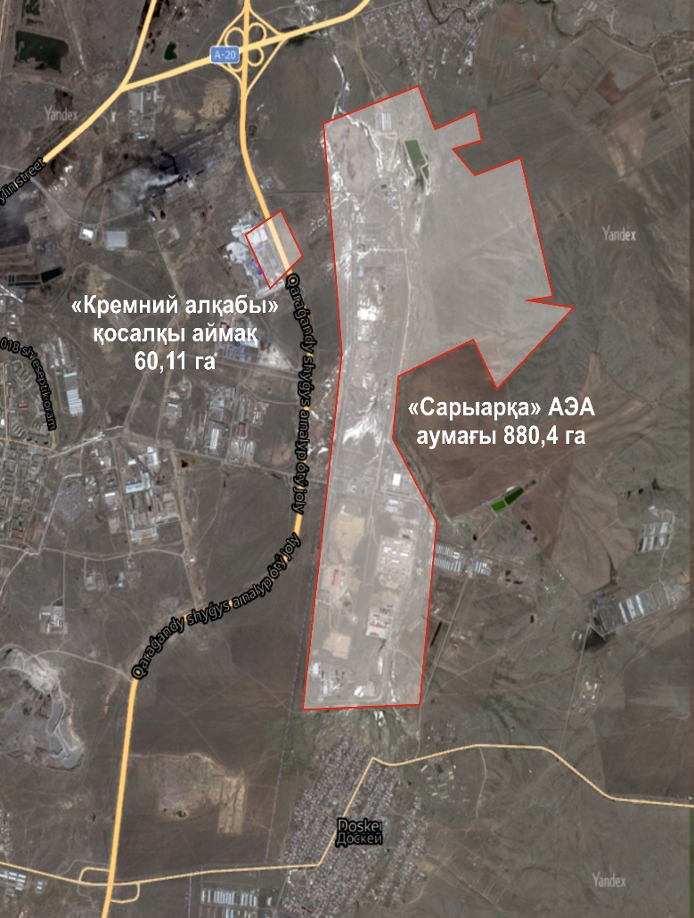

|  |  |  |
| --- | --- | --- |
| Р/с  № | Аймақ атауы | Ауданы, гектар |
| 1. | "Сарыарқа" арнайы экономикалық аймағы | 880,4 |
| 2. | "Кремний алқабы" қосалқы аймағы | 60,11 |
|  | Жиыны: | 940,51 |

|  |  |
| --- | --- |
|  | Қазақстан Республикасы Үкіметінің 2021 жылғы 28 сәуірдегі № 277 қаулысымен бекітілген |

**"Сарыарқа" арнайы экономикалық аймағының нысаналы индикаторлары**

      Ескерту. Тақырып жаңа редакцияда - ҚР Үкіметінің 14.08.2021 № 558 қаулысымен.

|  |  |  |  |  |  |  |  |
| --- | --- | --- | --- | --- | --- | --- | --- |
| **Р/с №** | **Мақсаттары, міндеттері және көрсеткіштері (атауы)** | **Өлшем бірлігі** | **Базалық**  **кезең (2020 жыл)** | **2025 жылға қарай қол жеткізілетін нысаналы индикатор** | **2030 жылға қарай қол жеткізілетін нысаналы индикатор** | **2035 жылға қарай қол жеткізілетін нысаналы индикатор** | **2037 жылға қарай қол жеткізілетін нысаналы индикатор** |
| **1** | **2** | **3** | **4** | **5** | **7** | **9** | **11** |
| 1 | Инвестициялардың жалпы көлемі, оның ішінде: | млрд теңге | 91,8 | 292 | 355 | 423 | 455 |
| 1.1. | Шетелдік инвестициялардың көлемі | млрд теңге | 9,4 | 39,4 | 84,9 | 130,4 | 144,5 |
| 1.2. | Отандық инвестициялардың көлемі | млрд теңге | 82,4 | 252,6 | 270,1 | 292,6 | 310,5 |
| 2 | Тауарлар мен көрсетілетін  қызметтер (жұмыстар) өндірісінің көлемі | млрд теңге | 110,7 | 410,3 | 1168,8 | 1264,8 | 1552,2 |
| 3 | Қатысушылардың саны | компаниялар | 19 | 24 | 27 | 30 | 31 |
| 4 | Қосалқы қызмет түрін жүзеге асыратын тұлғалардың саны | адам | 10 | 35 | 55 | 65 | 75 |
| 5 | Жұмыс орындарының саны | адам | 645 | 2000 | 3 000 | 4 000 | 4 500 |
| 6 | Өндірістің жалпы көлеміндегі қазақстандық қамтудың үлесі | % | 50 | 55 | 60 | 65 | 70 |

© 2012. Қазақстан Республикасы Әділет министрлігінің «Қазақстан Республикасының Заңнама және құқықтық ақпарат институты» ШЖҚ РМК